Cukrárska výroba
Odborný výcvik 3. ročník
December

Modelovacia hmota - gaštanová

Úprava, prispôsobenie modelovacej hmoty a modelovacia hmota s fondánom a mandľami.
Tieto polotovary sú lacnejším variantom modelovacích hmôt. Majú vyšší obsah cukru. Používajú sa rovnako ako modelovacie hmoty z mandlí .
Kryštálový cukor a vodu varíme na cukrový rozvar na teplotu 120 stupňov C.
Po prerušení varu sa do roztoku nasypú upravené mandle a zmes sa premieša, rovnako aj v priebehu chladenia sa zmes niekoľkokrát premieša.
Vychladnutá zmes sa postupne trie na trecom stroji, pričom sa postupne pridáva fondán, škrobový sirup, práškový cukor, vanilkový cukor. Hmota musí byť jemná, elastická.

Modelovacia hmota gaštanová
- do prepasírovaných jedlých gaštanov sa pridá preosiaty práškový a vanilínový cukor. Spolu sa zmiešajú a potom sa spoja ako cesto. Hmota sa používa na modelovanie veľkých a malých gaštanov alebo na dochutenie tukových a smotanových výrobkov.

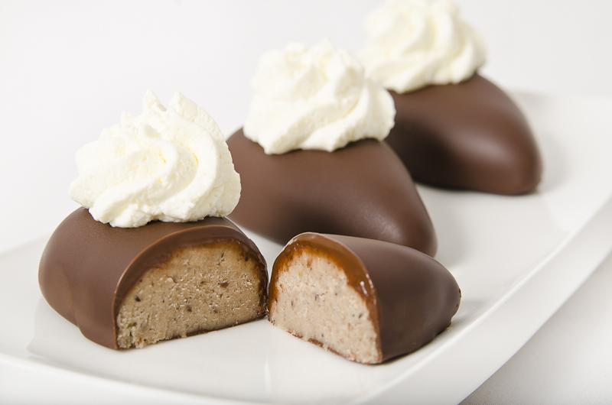Gaštanové jazýčky
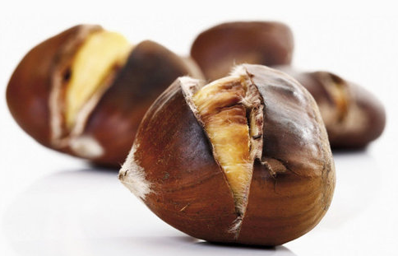

Jedlé gaštany

